Муниципальное казенное общеобразовательное учреждение
«Элисенваарская средняя общеобразовательная школа»
(МКОУ «Элисенваарская СОШ»)
186720 Республика Карелия, Лахденпохский р-н, п. Элисенваара, ул. Школьная, д.7,
тел/факс (814)50 33-651, elis-ch-37@yandex.ru

КАРТА ДИСТАНЦИОННОГО ЗАНЯТИЯ
Дата: 24.04.2020 г.
Класс: 7
Предмет: геометрия
Учитель: Васильева Лариса Владимировна
Адрес обратной связи: vas_lar@mail.ru

- Инструкция для учащегося:
- Повторить теоретический материал урока
- Проверить степень усвоения знаний с помощью тренировочных заданий
- Закрепить полученные знания с помощью выполнения домашнего задания
- План-конспект учебного занятия:
2.1. Тема: «Повторение по теме «Треугольники»»
2.2. Цель: повторить, обобщить, систематизировать, расширить знания учащихся о треугольнике, закрепить навыки и умения при решения задач, используя определения и теоремы по данной теме.

2.3. Краткий план занятия:
- систематизируем знания по теме: “Треугольники”;
- закрепим теоретический материал по теме;
- совершенствовать навык решения задач.

2.4.Содержание занятия
1. Повторение ранее изученного материала.

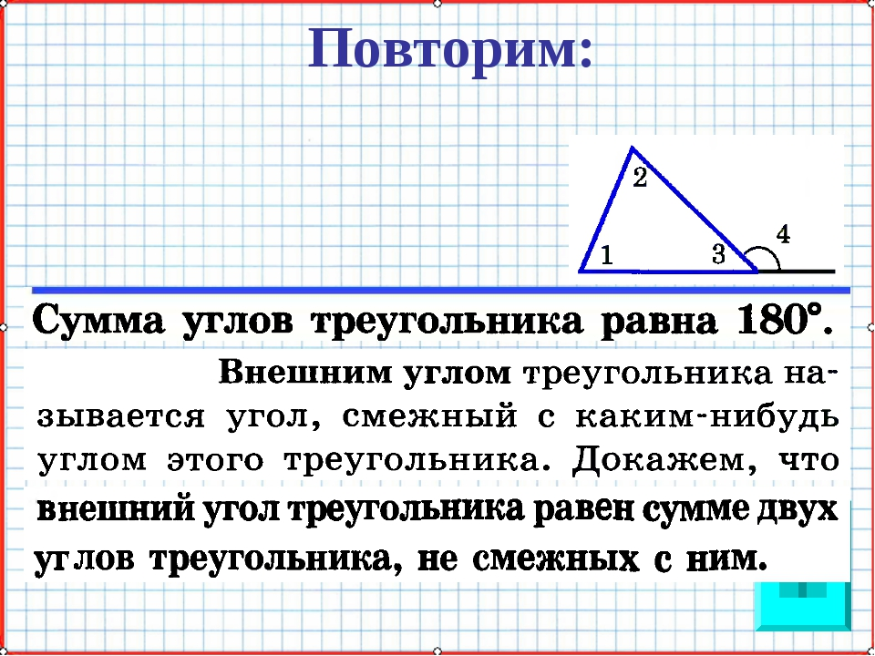
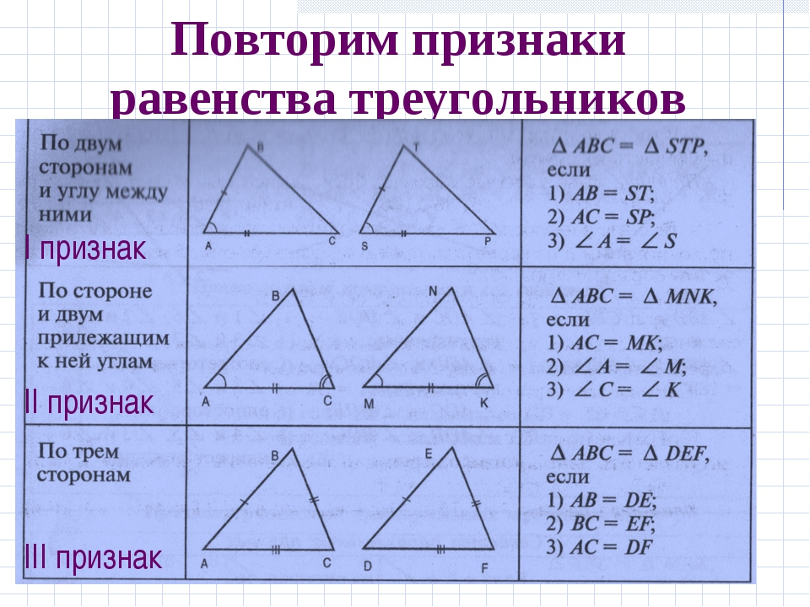

2.5. Закрепление изученного материала:
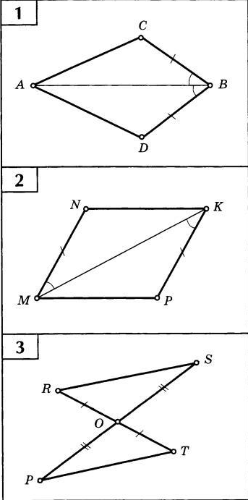
1) 2)Найдите пары равных треугольников и докажите их равенство:
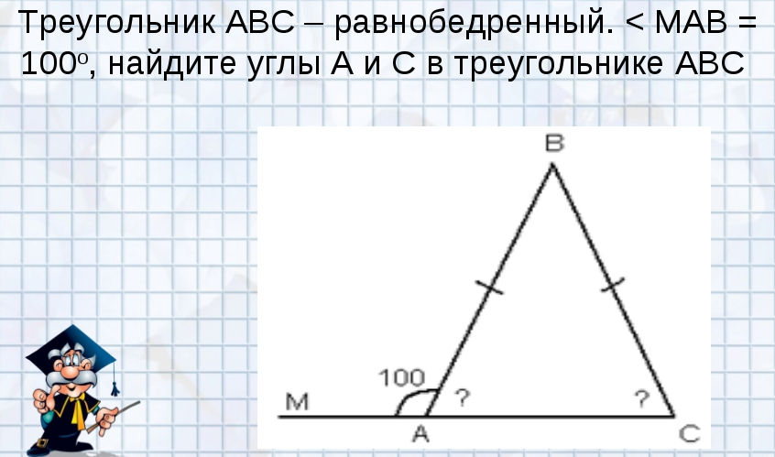

2.6. Домашнее задание:
